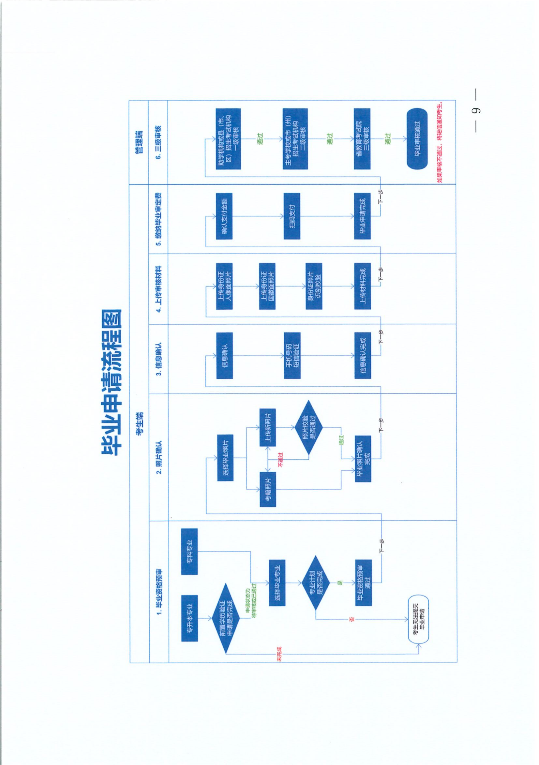
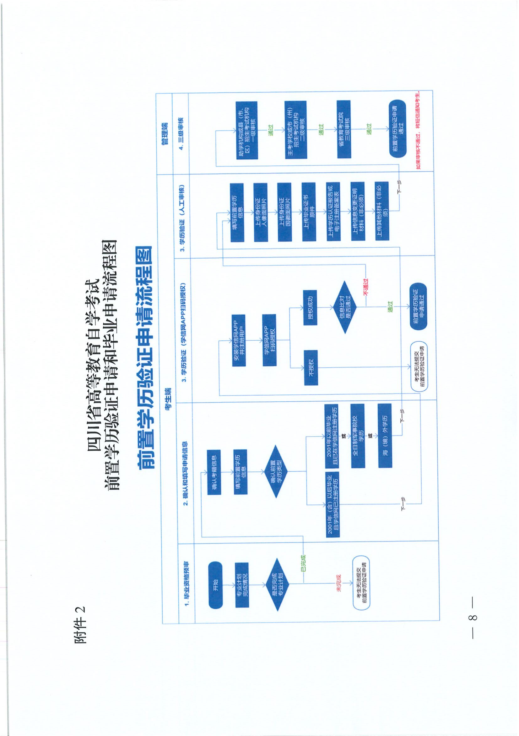
附件 1

附件 2
四川省高等教育自学考试毕业证明书申请表
毕业生姓名 |  | 准考证号
毕业专业名称 |  | 毕业学历层次
居民身份证号 |  | 毕业证书编号
毕业院校名称 |  | 毕业时间
参加自考的基本情况及申请原因 | 考生签名： 联系电话：  年 月 日
需附材料：  1.有效期内的居民身份证复印件（若毕业证上身份证号与现有效居民身份证号不一致，需提交公安部门出具的合法证明材料复印件用于身份认证）；  2.户口簿复印件；  3. 2001 年（含）以后毕业的考生，须提供学信网出具的《教育部学历认证电子注册备案表》；  2001 年以前毕业的考生，须提供毕业证书复印件（或毕业生登记表、准考证、课程合格证书、学信网出具的《教育部学历验证报告》其中任意一项的复印件）；  4.2005 年 6 月（含）以前毕业的需提交两张两寸蓝底照片。 | 县（市、区） 招生考试机构审核意见：  审核人（签名）：  审核时间： 年 月 日  审核单位（署章）： |  | 市（州）招生考试机构、主考学校审核意见：  审核人（签名）：  审核时间： 年 月 日  审核单位（署章）：
注：1. 考生提供的相关证明材料须真实有效；
2.此表材料一式两份。一份市（州）招生考试机构戒主考学校留存，一份报省教育考试院。
附件 3

攀枝花学院自考毕业生信息表
序号 | 准考证号 | 姓名 | 性别 | 身份证号码 | 自考专业 | 专业编码 | 毕业时间 | 电话号码 | 审核学  费及论  文费是  否缴清 | QQ 号码 | 家庭地址 | 工作单位

